Міністерство освіти і науки України
Львівський національний університет імені Івана Франка
Кафедра оптоелектроніки та інформаційних технологій

Звіт
про виконання
лабораторної роботи № 4
"Вивчення часових та частотних характеристик аперіодичної ланки другого порядку"

Виконала
студентка групи ФЕІ - 41
Литвин Віра

Перевірив
доц. Фургала Ю.М.

Львів 2013
Мета роботи:
Побудувати часові та частотні характеристики аперіодичної ланки другого порядку та вивчити вплив на ці характеристики фізичних параметрів ланки.
Короткі теоретичні відомості:
Аперіодичної ланка другого порядку в загальному випадку встановлює наступне співвідношення між вхідним та вихідним сигналом:
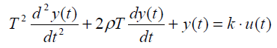
u(t) – вхідний сигнал
y(t) – вихідний сигнал
k – коефіцієнт підсилення ланки
Т – стала часу ланки
ρ – коефіцієнт затухання
Завдання:
Засобами математичного моделювання розв'язати характеристичне рівняння та побудувати:
· перехідну характеристику, тобто часову залежність реакції ланки на одиничний стрибок (q-функцію Хевісайда)
· імпульсну характеристику, тобто часову залежність реакції ланки на одиничний імпульс (d-функцію Дірака)
· частотну характеристику, тобто залежність відношення величини вихідного до вхідного сигналу від його частоти для випадків коли
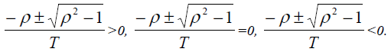
Подати два приклади реалізації таких ланок. Вказати зв'язок параметрів k, r та Т з фізичними характеристиками наведених прикладів.
Хід роботи:
Вибираємо три різних значення коефіцієнтів затухання ρ = -0.01; ρ = 0 та ρ = 0.01 та засобами математичного моделювання Mathcad Prime 2.0 розв'язуємо характеристичне рівняння і будуємо відповідно перехідну, імпульсну та частотну характеристики для обраних коефіцієнтів.
Нижче подано зображення цих характеристик.

Зображення перехідної характеристики для трьох різних коефіцієнтів затухання
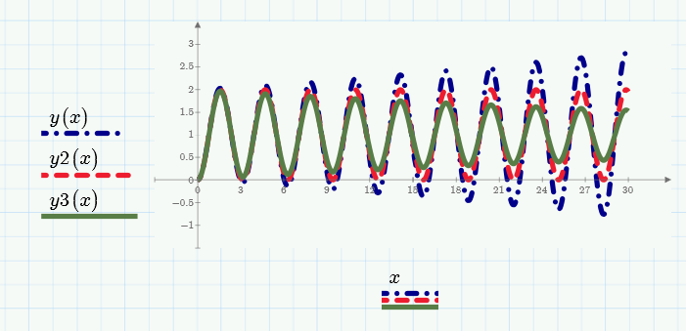
Зображення імпульсної характеристики для трьох різних коефіцієнтів затухання
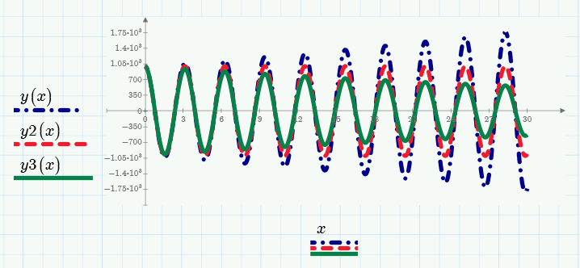
Зображення частотної характеристики для трьох різних коефіцієнтів затухання
